附件2

“智慧团建”系统团（总）支部“对标定级”
功能操作指引
一、 基本流程
- 团（总）支部书记或其他团干部对照标准进行自评，并在 系统中提交“团（总）支部对标定级评价表”。
- 直接上级团组织复核下级团支部提交的“团（总）支部对 标定级评价表”。
- 团（总）支部直接上级复核结果认定为“2-5星团（总） 支部”的，则完成本次“对标定级”工作；复核结果为“不予定 级”的，则列入重点整改对象。
- 被纳入重点整顿对象的团（总）支部对照评价标准整改后 需再次提交“团（总）支部对标定级评价表”，直接上级再次复 核自评定级结果。
- 整改后直接上级复核结果为“2-5星团（总）支部”，则 整理整顿工作完成；如复核结果仍是“不予定级”,则需要继续 整改，并在整改后再次提交“团（总）支部对标定级评价表”， 直至认定为星级团（总）支部（即整改完成）。
二、 团支部自评
团（总）支部对标定级表填写方式共有两种：第一种是由团
（总）支部自评，由团支部书记或团干部填写；第二种是由直接 上级代评，由团（总）支部的直接上级填写。
（一）团（总）支部自评
1.点击“组织管理-规范化建设”菜单，即可进入自评页面。
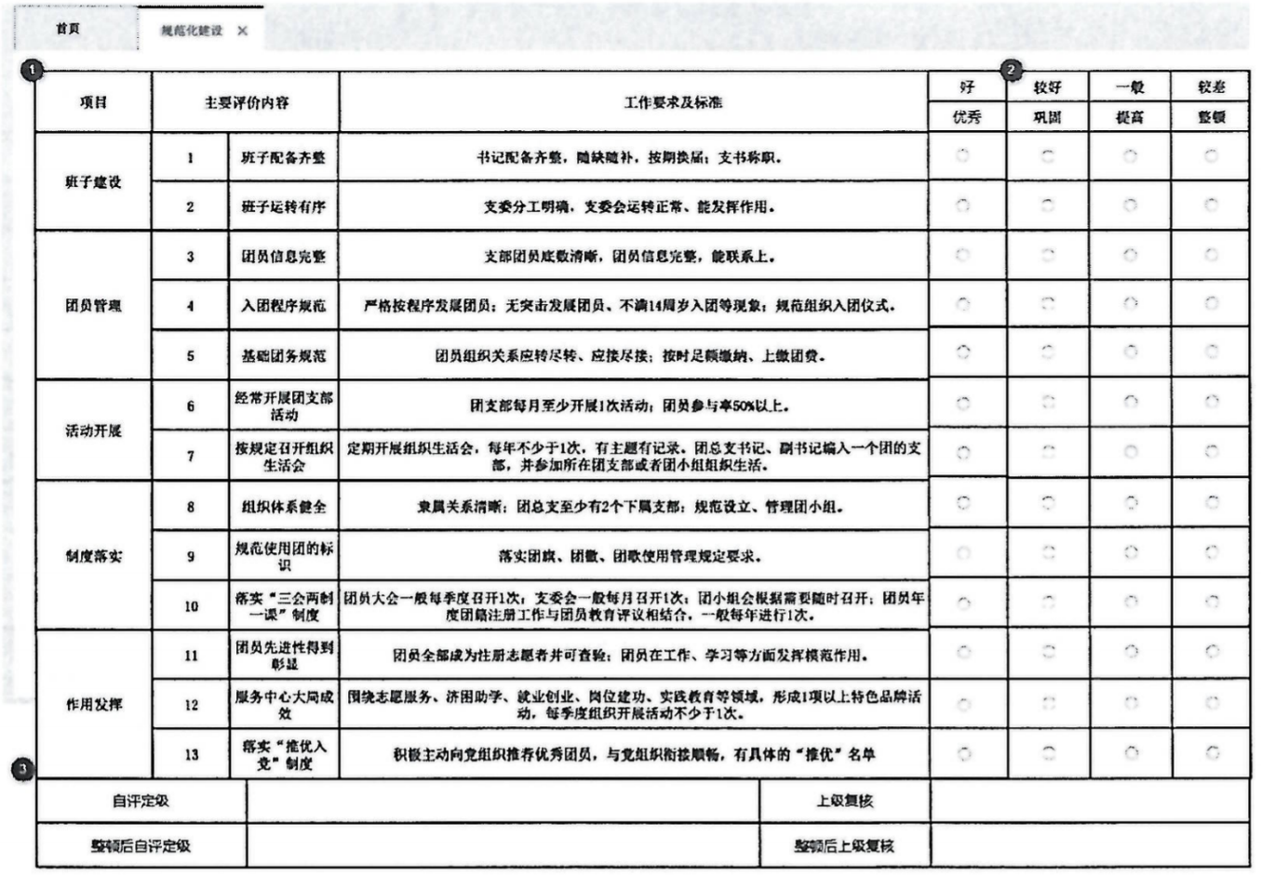

2.根据团（总）支部建设情况如实填写“团（总）支部对标定级表”，其中部分选项根据“智慧团建”系统数据直接判定，无需选择。填写完毕后点击“确认无误，提交”，提交成功后等待上级复核。
（二）团支部上级代评

1.团支部上级登录系统，点击“组织管理-直属下级” 菜单，即可进入代评页面（可筛选组织类型为“团支部”进行搜索），对于尚未提交“团支部对标定级评价表”的团支部，直接上级有权对其进行直接评定。

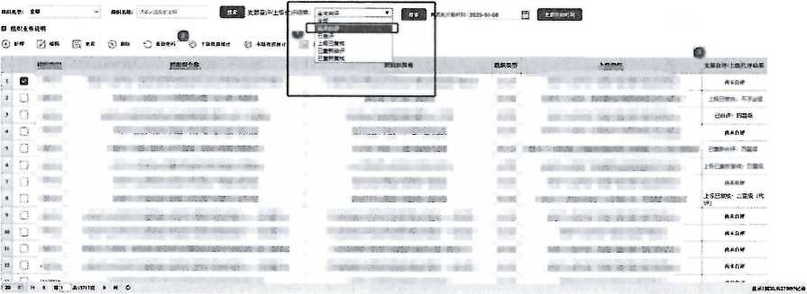
2、勾选“支部自评/上级代评结果” 中显示“尚未自评”的团支部，
点击“上级代支部评估”，进入代评页面。

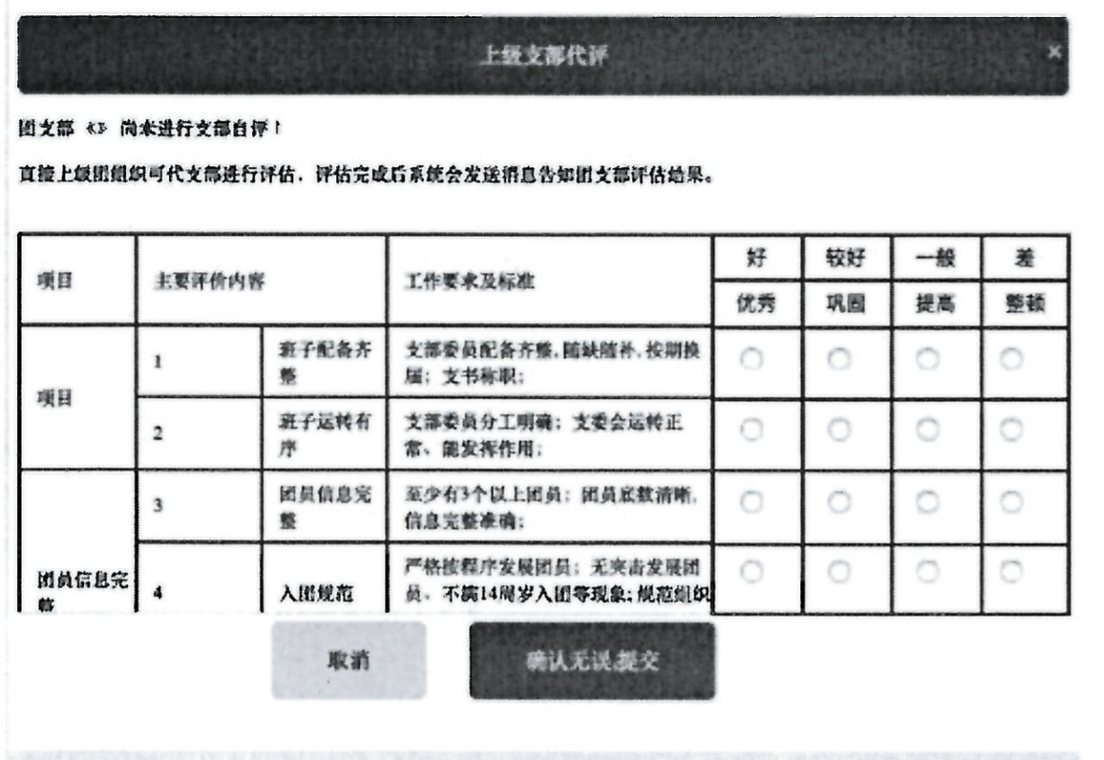
3、根据支部情况如实填写自检表，点击“确认无误，提交”。

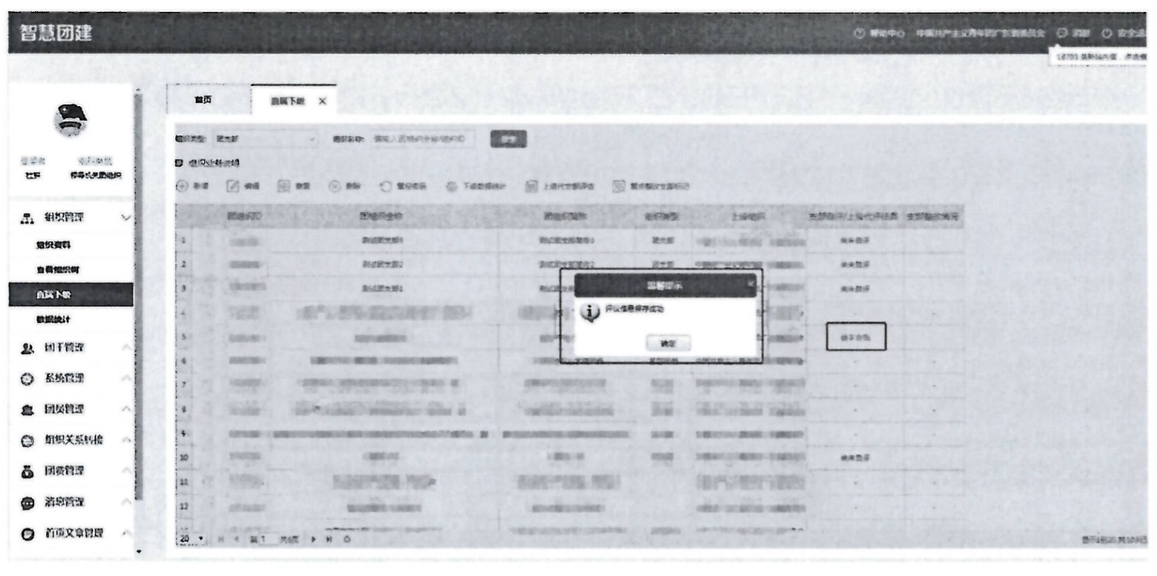
4.提交成功后该支部“支部自评/上级代评结果”中显示代评结果。如果代评结果为“不予定级”，则会纳入重点整顿团支部，点击蓝色字体可再次修改并提交。

三、直属上级复核“团支部对标定级评价表”
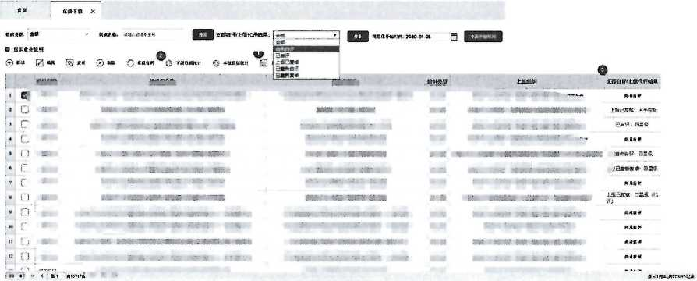
1.上级团组织负责人登录系统，点击“组织管理-直接下级” 菜单，即可进入审核页面（可筛选组织类型为团支部进行搜索）。

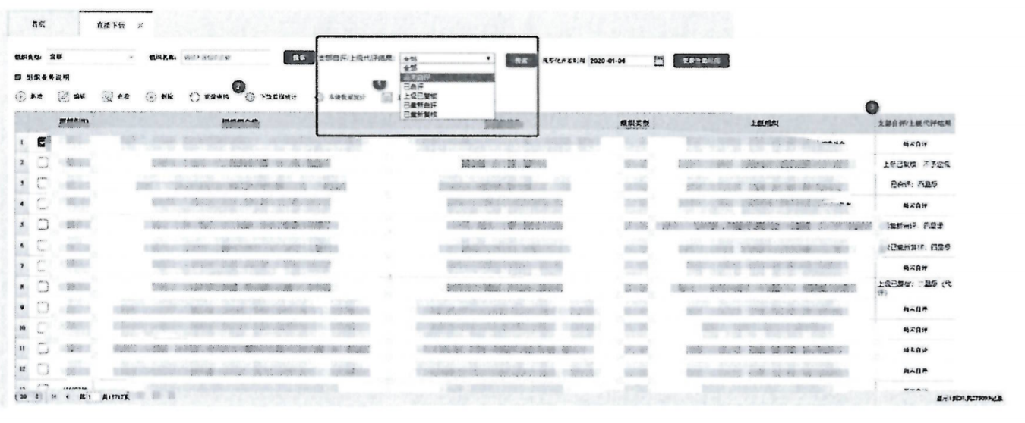
2.上级团组织负责人可查看各团支部自评结果₅对于不合实际的团支部，上级团组织在“支部自评/上级代评结果”一列筛选已自评的结果，点击蓝色字体可复核自评结果。
四、重点整改团（总）支部流程
上级复核结果为“不予定级”的团组织被列入重点整顿对象， 进入整改流程，被列入重点整顿的团（总）支部，请对标团支部规范化建设的各项要求，在规定时间内开展整理整顿工作。
整理整顿工作完成后，再登录系统，点击“组织管理-规范化建设”菜单，即可进入重新自评页面，修改“对标定级评价表”， 确认后提交，由上级组织重新复核。
提交之后，上级可筛选已重新自评的结果，点击蓝色字体可 进行重新复核。只有上级重新复核的结果为“2-5星团（总）支部”，整改流程才结束。

m?'
